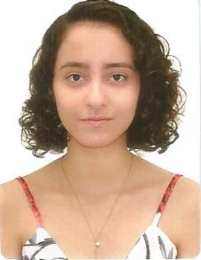**ANA FLÁVIA RODRIGUES DE SOUSA**

Endereço: Qr 501 Conjunto 23 Casa 12 (Samambaia Sul).

Telefone: (61) 3357-1473 / (61) 9-9511- 5569.

Nascimento: 08/07/1998

E-mail: ana.flavia199878@gmail.com.

**Experiência profissional:**

* Colégios 108 e 123 (Samambaia Sul): Ação social/ ALAC.
* Magazine San Marcos – Armarinho/papelaria: Atendente/ recepcionista.

**Formação acadêmica:**

* Curso de Cálculo de Medicamentos: 10 h;
* Curso de Administração de Medicamentos: 10 h/ 60% prático;

- Local: Faculdade LS.

* Curso Técnico de Enfermagem: 1.850 h/ 1.200 h prático-teóricas e 650 estágio supervisionado (em andamento);

- Local: LS Escola Técnica.

* Curso de auxiliar de laboratório e análises clínicas/ ALAC: 96 h;
* Curso de digitação: 20 h;
* Preparação profissional: 20 h;

- Local: Instituto Mix.

* Curso técnico de aperfeiçoamento em design de sobrancelhas: 40 h;

- Local: Senac/ Casa Azul.

* Nível médio completo

- Instituição de ensino: Centro de Ensino Logos.